人类认识的宇宙

【教材教法分析】
一、本节教材是从宇宙环境的角度来选材的。由三部分组成：第一部分是人类目前观测到的宇宙；第二部分是宇宙中的地球；第三部分是阅读课文探索地外文明。其中，地球与宇宙的关系应作为重点内容来处理。
第一部分首先以发展的眼光讲解了宇宙的概念、天体系统的概念以及目前所能观测到的天体系统的级别及主要特征。
掌握天体系统的层次是弄清地球在宇宙中位置的关键，也是学习后面知识的基础。
第二部分课文指出了地球在太阳系中的位置，为说明地球的特殊性埋下伏笔，并要求学生记住：日地距离为1.496亿千米（也叫做一个天文单位）。接着说明了地球既是一颗普通的行星，也是一颗特殊的行星及地球上存在生命的条件。说地球是一颗普通的行星，因为它的本质属性——如质量、体积、平均密度和自转公转有自己的特点，但并不特殊。
说地球是特殊的行星，是因为地球上有生命物质的存在，而在其他天体上至今尚未发现生命物质的存在。
为什么会出现生物？从两方面分析：
（1）地球所处的宇宙环境——抓住两点：一是地球与太阳两者的关系，从地球形成以来所接受的太阳光热一直是稳定的。二是地球与其他大小行星同太阳三者之间的关系，绕日公转方向一致，而且公转轨道几乎在同一平面上，运行较为安全，互不干扰。
（2）地球本身具有的一些条件——也要抓住两点：一是条件，二是具有这些条件的原因。
平均温度15℃（日地距离适中），适合生物呼吸的大气（地球体积和质量适中），液态水（地球上最初的单细胞生命就出现在海洋上）。这一部分既为本课的重点也为难点。

【自学导引】
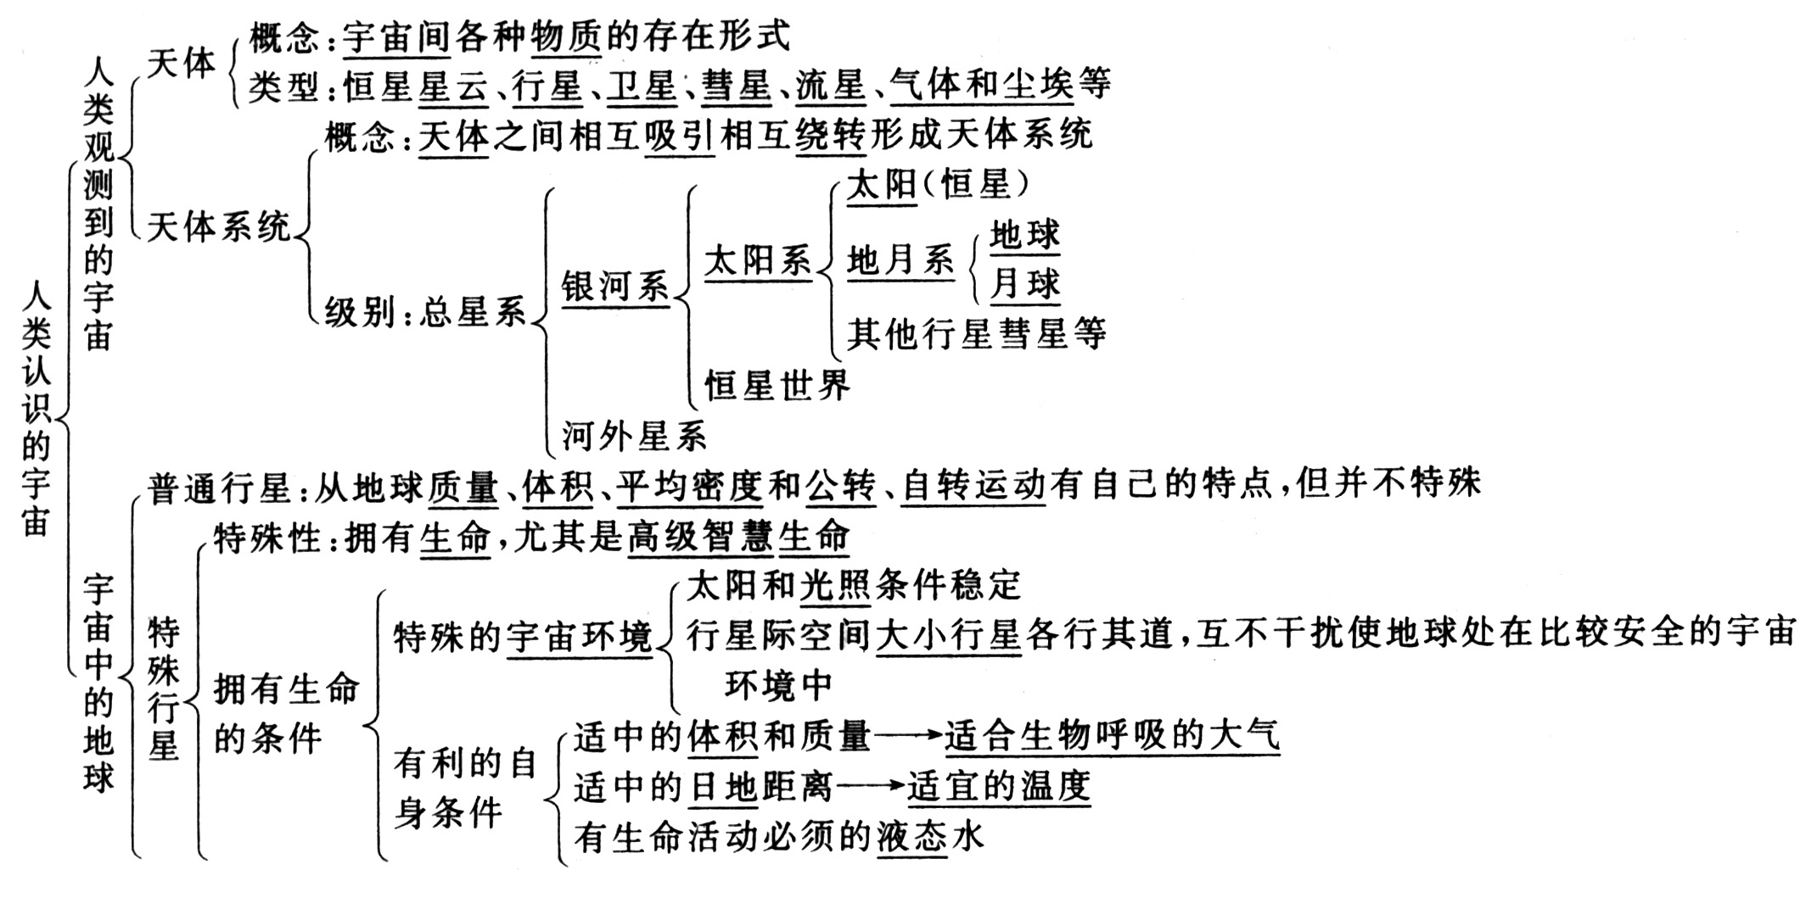
【思考导学】
1．太阳系的中心天体是___________，它占有太阳系总质量的___________。读图1.3距离太阳最近和最远的行星分别是___________、___________。
答案：太阳 99.86% 水星 冥王星
2．分析地球上出现生命物质的条件是什么？
答案：从地球所处的宇宙环境来看，一是从地球形成以来所接受的太阳光热一直是稳定的。二是九大行星绕日公转方向一致，而且公转轨道几乎在同一平面上，运行互不干扰，较为安全。
从地球本身的条件来看，一是日地距离适中，使地球表面平均气温为15℃；二是质量和体积适中，有利于吸引并逐渐形成适合生物呼吸的大气；三是原始海洋的形成，形成了最原始的生命。

【图表导读】
1．图1—1“宇宙中不同级别的天体系统”，此图展示了目前人们所探知的宇宙范围及各天体系统的隶属关系。说明了天体与天体之间存在着相互吸引、相互绕转的关系，也说明了天体系统本身和不同的天体系统之间存在着有规律的运动，还说明了宇宙处在一种有序的状态之中，是有层次和结构的物质世界。
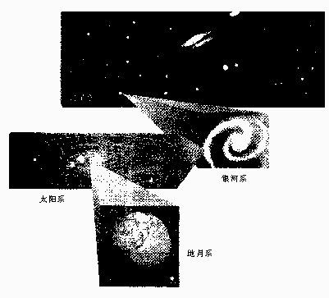
图1—1
2．图1—2“地球在太阳系中的位置”，此图说明了以下几方面的问题：①直观地展示了地球与太阳以及八大行星、小行星、哈雷彗星之间的相互位置与运动关系；②说明了九大行星绕日公转的特征：几乎处在同一平面上——共面性，公转方向一致——同向性，轨道的扁率较小——近圆性；③展示了小行星带位于火星轨道和木星轨道之间，或者说是类地行星与巨行星之间，质量、体积较小，数量成千上万；④展示了彗星轨道是扁长的，有背向太阳的彗尾，公转方向自东向西且近日点与远日点相差极大。

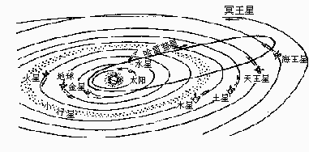
地球在太阳系中的位置
图1—2
3．“太阳系九大行星的比较数据”表显示了课文中没有涉及的九大行星的分类：水星、金星、地球、火星属于类地行星；木星、土星属于巨行星；天王星、海王星、冥王星属于远日行星。从表格显示的数据可以看出，地球在各项对比指标上与九大行星相比没有特殊的地
方——地球只是太阳系中一颗普通的行星。

太阳系九大行星的比较数据
行星 |  | 质量  （地球为1） | 体积  （地球为1） | 平均密度（g/cm3） | 公转周期 | 自转周期
类地  行星 | 水星  金星  地球  火星 | 0.05  0.82  1.00  0.11 | 0.056  0.856  1.000  0.150 | 5.46  5.26  5.52  3.96 | 87.9d  224.7d  1a  1.9a | 58.6d  243d  23h 56min  24h 37min
巨行星 | 木星  土星 | 317.94  95.18 | 1316.000  745.000 | 1.33  0.70 | 11.8a  29.5a | 9h 50min  10h 14min
远日  行星 | 天王星  海王星  冥王星 | 14.63  17.22  0.0024 | 65.200  57.100  0.009 | 1.24  1.66  1.50 | 84.0a  164.8a  247.9a | 约16h  约18h  6d 9h

【热点探究】
1．宇宙的含义
简单地说，宇宙是由各种形态的天体物质组成，有“有限”和“无限”之说。宇宙有限，依据是一种“宇宙大爆炸”的理论，认为我们的宇宙起源于一次大爆炸，所以是有限的；宇宙无限，依据的是一种哲学观，它告诉我们：天外有天，宇宙之大是难以穷尽的。由于人们对宇宙认识的局限，这个问题的探讨已延续了几个世纪，看来还会继续下去。
在我国古代，人们把空间称为“宇”，把时间称为“宙”。一般来说，我们提到的宇宙则是指目前观测条件下所能观测到的范围，即距离地球约200亿光年的范围——总星系的范围，与哲学理念上所说的无边无际的宇宙是有所区别的。
2．有生命现象的地球
地球因拥有生命而在宇宙中占有重要地位，这与地球在宇宙中拥有稳定的恒星际空间、行星际空间是分不开的，而地球本身具有的适中的日地距，适当的体积和质量以及合适的运动周期也是非常重要的。
另外，地球有较强的磁场，可以捕捉太阳风的带电粒子流，把它们阻挡或囚禁在两条辐射带内，避免生命物质遭到伤害；地球的岩石圈能够贮存大量的水，岩石风化后形成的疏松表层及土壤，为植物生长提供了基地。
只有上述的条件维持很长一段时间后，才能使生命有一个逐渐产生、发展、进化的过程。地球在它诞生31亿年后才出现原始的生命，一直到距今4亿年前动植物才迅速繁殖起来，高等动物的出现只是近几千万年的事情。
3．探索地外文明
由地球上存在生命现象可以推测，宇宙中应该有隶属于其他恒星的具备生命产生、进化条件的行星。有人估计，在银河系约有一百万颗可能与地球条件相类似的行星。现代的天文观测和实验越来越支持这样的一个观点：宇宙间的任何天体，只要条件合适，就可能产生原始生命，并逐渐进化到高级生物。也就是说，在不同于地球宇宙环境的天体上也许会产生不同于地球生命形态的另外形式的生命现象。因此，在寻找地外文明的时候，不应该只拘泥于与地球相似条件的行星上。
由于可能存在生命的天体距地球较遥远，甚至可能远在银河系之外，因此，我们从地球上发出的呼唤也许要等待许多年才能有回音。不过，目前人们发出的信息已经传出了几十光年，也许距离地外生物回音的那一天不会遥远了。

【效果评估】
一、单项选择题
1．天体是指（ ）
A．所有恒星
B．所有行星
C．彗星和星云
D．宇宙中存在的所有物质
解析：天体是宇宙间物质存在形式。包括：星云、恒星、行星、卫星、彗星、流星，以及宇宙中的气体和尘埃等。前三项都不全面。
答案：D
2．距离地球最近的行星是（ ）
A．太阳
B．月球
C．金星
D．火星
解析：太阳是距离地球最近的恒星，月球是地球的卫星；在行星中，金星和火星分别位于地球的两侧，根据数据显示，位于内侧的金星距离地球最近。
答案：C
3．目前人类已经到达的天体是（ ）
A．火星
B．月球
C．太阳
D．金星
解析：人类已成功登上月球。
答案：B
4．未包括地球在内的天体系统是（ ）
A．太阳系
B．河外星系
C．银河系
D．总星系
解析：地球位于太阳系，太阳系位于银河系，银河系之外的天体系统，称为河外星系。
答案：B
5．太阳系的中心天体是（ ）
A．太阳
B．地球
C．金星
D．火星
解析：太阳的质量占整个太阳系的99．86%。
答案：A
6．与银河系属于同一级别的天体系统是（ ）
A．地月系
B．太阳系
C．河外星系
D．总星系
解析：河外星系与银河系属于同一级别的天体系统。
答案：C
7．人们对宇宙空间观测手段的拓展依赖于（ ）
A．观测时间的延长
B．观测距离的靠近
C．观测位置的改进
D．观测手段的改进
解析：人们对宇宙空间观测手段的拓展依赖于观测手段的改进。
答案：D

二、双项选择题
8．关于天体系统的叙述正确的是（ ）
A．任何天体都从属于一定的天体系统
B．一般而言，低一级的天体系统，都从属于更高一级的天体系统
C．不同的天体系统间没有任何相互影响作用关系
D．太阳系中，各天体绕太阳运转，太阳是不动的
解析：任何天体都从属于一定的天体系统，天体之间相互吸引，相互绕转就形成天体系统，天体系统是有级别的。
答案：AB
9．关于地月系的叙述正确的是（ ）
A．地月系与太阳系是同等级别的天体系统
B．在地月系中地球是中心天体
C．地球上有生命是因为有卫星的环绕，有一个稳定的环境
D．地月系是天体系统中最基本的天体系统之一
解析：地月系与其他八大行星、卫星及太阳、流星、彗星等构成了太阳系，而太阳系仅是银河系的一部分……所以A错D对。地球上是否拥有生命，在于地球外的稳定的宇宙环境及自身合适的条件，不在于是否有卫星环绕，所以C错。
答案：BD
10．宇宙环境特点是（ ）
A．物质的
B．不断运动和发展的
C．停滞的
D．不断跃进的
解析：宇宙是物质的，物质是运动的、发展的。
答案：AB
11．关于九大行星的说法正确的是（ ）
A．与地球相邻的是火星和木星
B．与地球相邻的都是类地行星
C．九大行星绕日公转的方向和周期都相同
D．从结构特征看木星、土星都是行星且轨道相邻
解析：与地球相邻的是金星和火星。A是错的。九大行星绕日公转方向一致，但周期不同。
答案：BD
12．关于地球生物出现进化说法正确的是（ ）
A．比较安全稳定的宇宙环境为生命产生、发展提供了时空条件
B．大气与水是生命产生必不可少的条件
C．地球表面的温度和日地距离没有关系
D．体积和质量对大气层的形成没有影响
解析：地球上出现生命与地球所处的宇宙环境和它本身的特点有关。
答案：AB
13．地球处于一种安全的宇宙环境之中，指的是（ ）
A．太阳不稳定
B．九大行星公转方向多数一致
C．九大行星公转轨道几乎在同一个平面上
D．小行星的公转方向绕日轨道几乎处在同一个平面上
解析：地球上之所以存在生命，与地球所处的稳定的宇宙环境及地球本身的条件有关。稳定的宇宙环境，既包括太阳提供的稳定的光照条件，也包括九大行星、小行星在公转时表现的各行其道互不干扰的客观状况。
答案：CD
14．关于太阳系的叙述正确的是（ ）
A．太阳系的中心天体是太阳
B．在九大行星中质量最小的是水星
C．在明朗的夜晚，人们用肉眼可以看到许多云雾状的星云
D．九大行星中，体积最大的是木星
解析：在太阳系中，太阳的质量占太阳系总质量的99.86%，体积质量巨大，从而吸引着太阳系内的其他天体做绕日运动；在九大行星中，质量最小的是冥王星，它的质量仅为地球质量的0.0024倍；体积最大的是木星，它的体积为地球体积的1316倍；星云是属于银河系的天体，除个别情况外，多数星云必须借助望远镜才能看到，它在望远镜中呈云雾状。
答案：AD
15．太阳系的小行星带分布在（ ）
A．类地行星与巨行星之间
B．巨行星与远日行星之间
C．火星轨道与木星轨道之间
D．木星轨道与土星轨道之间
解析：九大行星按质量、大小、化学组成等结构特征分为类地行星、巨行星、远日行星，小行星带正好位于火星轨道和木星轨道之间。
答案：AC

三、综合题
16．读下面天体系统图（图1—3），回答：
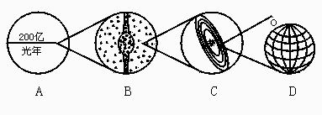
图1—3
（1）A为___________系，小行星所属系统是___________图，“水的行星”，所在的最低一级系统是__________图。
（2）B为__________系，其直径约为____________。
（3）按照天体系统的层次，完成方框中的内容：
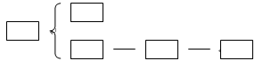
解析：此题重点考查天体系统的名称、分类及它们之间的层次关系。天体系统共分四个层次，级别越高，其范围越广，天体的数目越多。
答案：（1）总星系 C D
（2）银河 8万光年
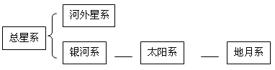
17．读图1—4，完成下列问题。
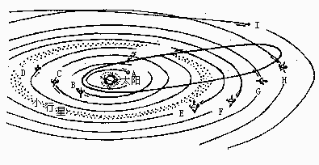
图1—4
（1）填出九大行星的名称：A．___________，B．___________，C．___________，D．___________，E．___________，F．___________，G．___________，H．___________，I．___________。
（2）注出行星及彗星绕日公转的方向。
（3）从此图中可以看出，九大行星及小行星的公转方向具有___________向性，公转轨道面具有___________面性；公转的轨道偏心率都不大，说明轨道有___________圆性；这样，使得它们在运动时能够各行其道，互不干扰，使地球处于一种比较稳定安全的宇宙环境之中。
解析：（1）题考查了九大行星的排序、相互位置；（2）题考查了太阳系成员的运动方向；（3）题详见图表解析。
答案：（1）A．水星 B．金星 C．地球 D．火星 E．星 F．星 G．王星 H．王星
I．王星
（2）略（行星绕日公转的方向自西向东；在此图中表现为逆时针方向；彗星绕日公转的方向自东向西，在此图中表现为顺时针方向）
（3）同 共 近
18．读材料分析回答：
与其他行星相比较，地球的条件是非常优越的。首先，它与太阳的距离适中，加上自转周期（1天）与公转周期（1年）适当，使得全球能够接收适量的太阳光热。整个地球表面平均温度约为15℃，适于万物生长，而且能够使水在大范围内保持液态，形成水圈。而水星和金星离太阳太近，接受到的太阳辐射能量分别为地球的6.7倍和1.倍，表面温度达350℃和480℃；木星、土星距太阳又太远，所获太阳辐射的能量仅为地球的4%和1%，表面温度是—150℃和—180℃；更远的三颗行星的表面温度则都在－200℃以下，环境条件十分严酷。
（1）由上文看出，生命存在应具有___________℃～___________℃之间的温度，这是液态水的温度范围。
（2）为什么水星、金星表面温度很高，而天王星、海王星、冥王星表面温度很低？温度过高或过低对生命形成、发展有什么影响？
（3）地球在太阳系中独特的优越条件是________________________________________。
（4）想一想，如果自转周期与公转周期不适当，对生命活动会产生什么影响？
解析：本题主要考查地球存在生命的条件，由于日地距离适中，使地表温度平均为15℃，同时也为有液态水提供了条件，同时自转和公转周期不长，也会使地球的年较差和日较差不太大，这样才有利于生命的生存和发展。
答案：（1）0 100
（2）主要与它们同太阳的距离有关。水星、金星距太阳近，接受太阳辐射多，所以温度高；天王星、海王星、冥王星则距太阳远，接受太阳辐射少，所以温度低。温度过高或过低，都不利于生命的产生和发展，如温度过高，则由于热扰动太强，原子根本不能结合在一起，也就不能形成分子，更不用说复杂的生命物质了。如果温度过低，分子将牢牢地聚集在一起，只能以固态和晶体存在，生物也无法生存。
（3）具有适宜的温度
（4）自转或公转周期若过长，则白天或夏季升温过高，夜晚或冬天降温过低，无论温度过高或过低，都不利于生命活动的形成和发展。

【备课资料汇编】
狮子座流星雨
狮子座流星雨是著名的天文现象。外空间的尘埃颗粒闯入地球大气层，与大气发生剧烈摩擦，形成灼热发光的“流星现象”。大量的流星从同一天区划落下来，就形成了流星雨。每年的11月18日地球运行到狮子座方向时，形成的流星雨就叫做狮子座流星雨。2001年11月18日晚到19日凌晨的流星雨这样密集，在我国已属百年不遇。据目测本次“流星雨”每小时流星达到1200～1500颗。
查字典地理网http://dili.chazidian.com

